**Φύλλο Εργασίας 3**

**Μέτρηση μάζας**

Στη καθημερινή μας ζωή μπερδεύουμε τις έννοιες **βάρος** και **μάζα**.

π.χ. όταν ζυγιζόμαστε , μετράμε το βάρος μας σε κιλά (που είναι μονάδα μάζας ).

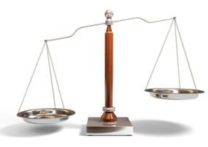**Τι είναι η μάζα**

* Η μάζα σχετίζεται με το πόση **ύλη** περιέχει το σώμα.
* Τη μάζα τη μετράμε σε  κιλά  ( kg ).
* 1κιλο = 1000 γραμμάρια
* Το όργανο μέτρησης της μάζας είναι ο **ζυγός σύγκρισης**. Δηλαδή συγκρίνουμε το σώμα που μετράμε με σταθμά γνωστής μάζας.
* Η μάζα ενός σώματος είναι παντού η ίδια.

**Τι είναι το βάρος**

* 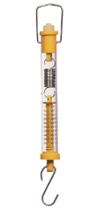Το  βάρος ενός σώματος είναι η **δύναμη** με την οποία το τραβά η Γη.
* Το βάρος το μετράμε σε  Νιούτον (N).
* Το όργανο μέτρησης του βάρους είναι το **δυναμόμετρο**.
* Το βάρος ενός σώματος δεν είναι παντού το ίδιο

**Σχέση μάζας και βάρους**

Εάν ξέρουμε τη μάζα ενός αντικειμένου σε κιλά, μπορούμε να βρούμε και το βάρος του  σε Νιούτον από τον τύπο:

**Β = mg**

όπου το **g** είναι ένα φυσικό μέγεθος με αριθμητική τιμή περίπου 10m/s2 στην επιφάνεια της Γης.

Δηλαδή :

Βάρος = μάζα *10

**παράδειγμα**

Αν η μάζα ενός σώματος είναι 5Kg τότε το βάρος του σε Νιούτον είναι :

B=mg

B=5*10

B=50N